  p.94～p.101 |  |  |  |  | Active Study Grade２ 単元別確認テスト |  |  | 実施日 月 日
12 |  | 第7章 |  | 動名詞 |  |  | 氏 |  | 得
12 |  | 1. | 動名詞 |  |  |  | 名 |  | 点 | /30

１ 次の英文は、Active Studyで学習した文章の内容をまとめたメモです。 ※文章は裏面に掲載
メモを完成するために、①～③にあてはまる英単語を書きなさい。ただし、□には1文字ずつ入るものとします。

Ken (① □□□□□□) with a Chinese family. He talked with Chiling in (② □□□□□□□), and she said they could be friends forever. After returning to Japan, Ken remembers her words and studies hard to speak with people (③ □□□□□□) the world.

１ （5点×３）
stayed
English
around

２ 意味の通る正しい英文になるように、（ ）内の語句を並べかえなさい。

- ( to / is / hobby / listening / my / music ).
- ( English / started / with / in / talking / he / her ).
- ( can / speaking / other / English / understand / we / each / by ).

２ （5点×３）
My hobby is listening to music.
He started talking with her in English.
We can understand each other by speaking English.

次の英文の日本語訳を書きなさい。 解説 ▶ テキスト P.97

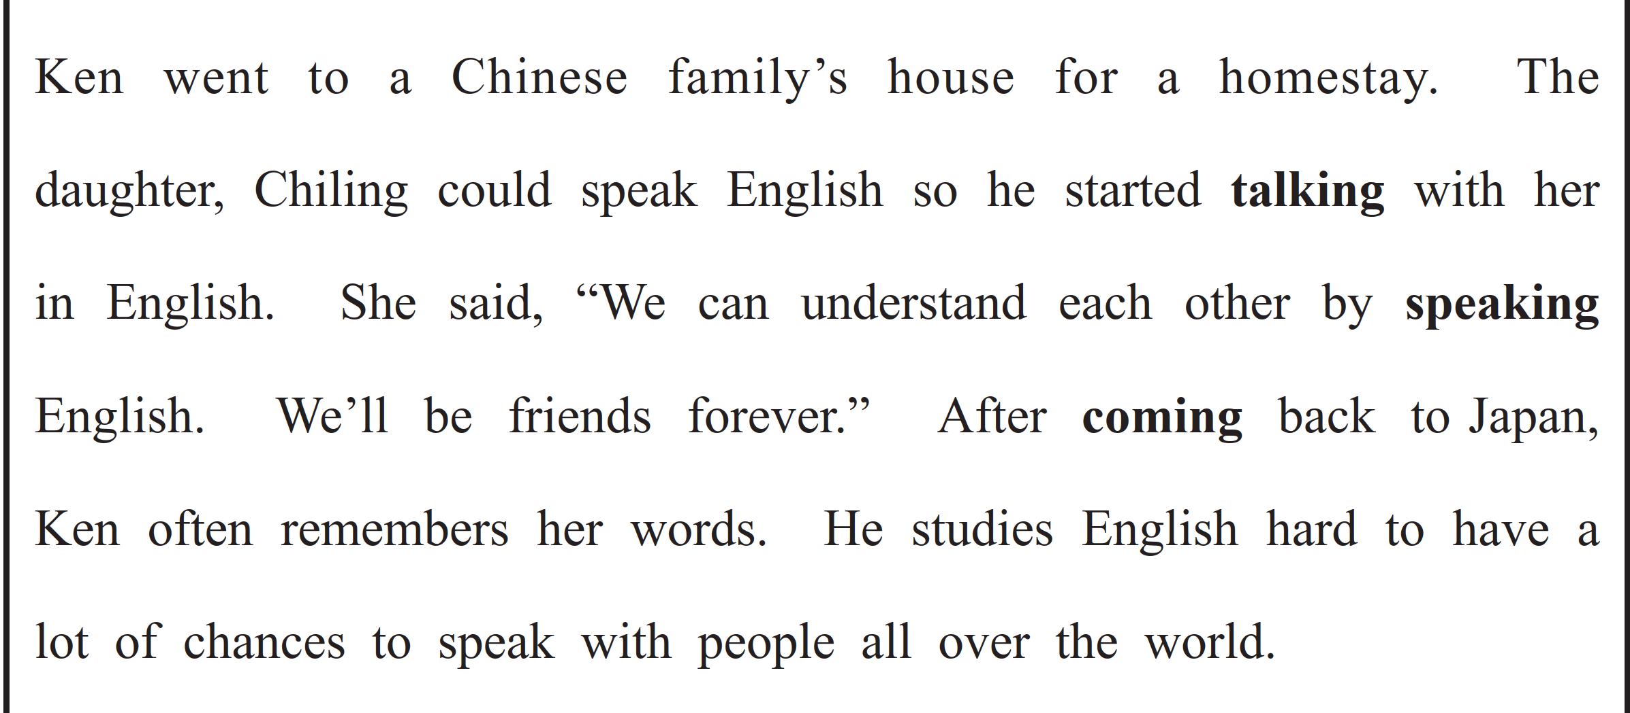
（66語）

